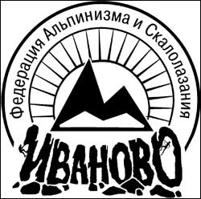
Ивановская областная общественная организация

ФЕДЕРАЦИЯ АЛЬПИНИЗМА И СКАЛОЛАЗАНИЯ
(ИООО ФАиС)

153003, г. Иваново, ул. Герцена, д. 6, к. 55, т.(0932) 38-29-74, с-во о гос. рег. № 1841 от 03.01.02, e-mail: ivpress@bk.ru

Кубок Ивановской Области
Трудность, женщины

№ | Участник | Команда | 1/2 | финал | время | место
1 | Харенко ольга | Н.Новгород | топ | 17 | 1.13.84 | 1
2 | Балакина Виктория | Владимир | топ | 15+ | 1.22.34 | 2
3 | Котыгина Наталья | Иваново | топ | 13+ | 1.01.87 | 3
4 | Акатова Екатерина | Иваново | топ | 13+ | 1.03.14 | 4
5 | Филатова Татьяна | Иваново | топ | 10 | 52.17 | 5
6 | Киселёва Марина | Н.Новгород | 9+ |  |  | 6

